# 

# 银河八年级上册地理学案第1周

# 中国的疆域与人口

学习目标

1.知道我国的地理位置及特点。

2.能说出我国疆域的四至点。

3.记住我国的领土面积，在地图上指出我国的邻国和濒临的海洋，知道我国是面积大国和海洋大国，分析我国位于亚欧大陆和太平洋的具体位置。

4.归纳总结如何描述一个国家的位置。.

学习内容

**一. 学习方法：**

（1）学习方法：自主学习，自悟自通，小组讨论合作，小组评价，教师方法指导

（2）具体步骤：

第一步：线上发预习，学生自己听读并复述，习题检测

第二步：课上讲解，然后分组挑战任务，以及课上达标检测

第三步：线上练本或者测本，线下同步、学案等课后作业巩固练习与复习

**二.知识点：**

1.伟大的祖国

2.辽阔的疆域

3.众多的邻国

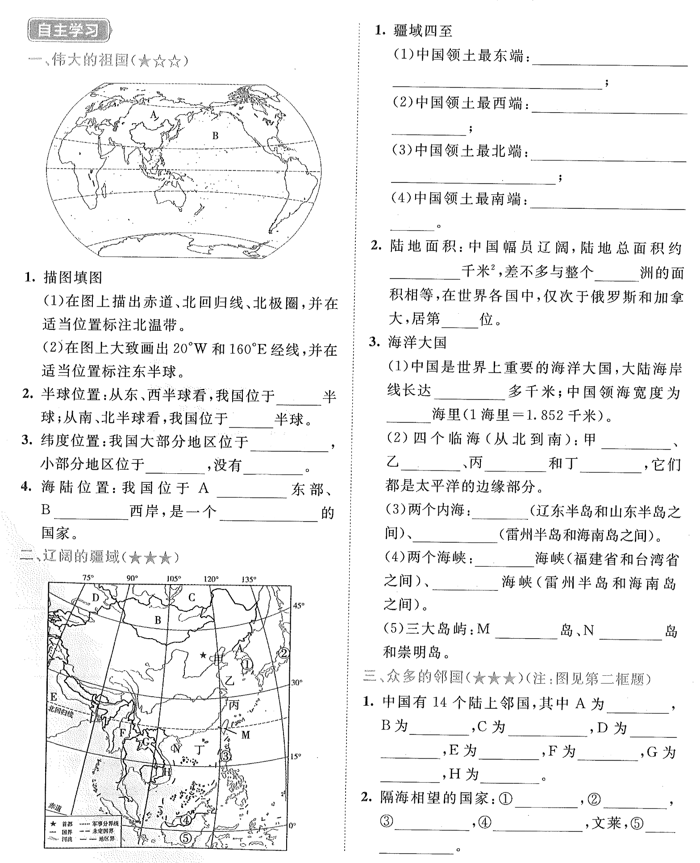

# 第2节 中国的行政区划

学习目标

1.能在地图上辨别方向，运用比例尺测算实地距离，了解图例与注记的含义；能根据需要选择常用的地图，查找所需要的地理信息。

2．解电子地图、遥感图像等在生产、生活中的应用实例。

3.能认识到地图是记录和传递地理信息的工具，从地图中可以获得很多地理知识，初步树立“地图是地理学的第二语言，是学习地理的最重要的工具”的观念，逐步养成在日常生活中使用地图的习惯。

4.通过实例了解收集地理信息的途径和方法，学会观察和思考地理问题，并逐渐养成在户外观察自然现象的良好习惯。

学习内容

**一. 学习方法：**

（1）学习方法：自主学习，自悟自通，小组讨论合作，小组评价，教师方法指导

（2）具体步骤：

第一步：线上发预习，学生自己听读并复述，习题检测

第二步：课上讲解，然后分组挑战任务，以及课上达标检测

第三步：线上练本或者测本，线下同步、学案等课后作业巩固练习与复习

**二、知识点：**

1.中国的行政区划

2.省级行政区划的名称、简称和行政中心

